**MIÉRCOLES 7 DE OCTUBRE**

**\*TÍTULO:** PROBLEMAS EMBRUJADOS

1. PARA LA FIESTA EN BRUJILANDIA INFLARON GLOBOS: 10 NARANJAS, 10 NEGROS Y 10 VIOLETAS.

¿CUÁNTOS GLOBOS UTILIZARON PARA DECORAR?

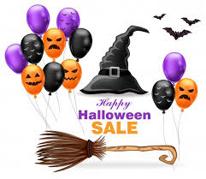

*RESPUESTA: _____________________________________________________________________

1. TAMBIÉN COCINARON CUPCAKES: 5 DE CHOCOLATE, 5 DE VAINILLA, 5 DE FRUTILLA Y 5 DE LIMÓN.

¿CUÁNTOS COCINARON EN TOTAL?

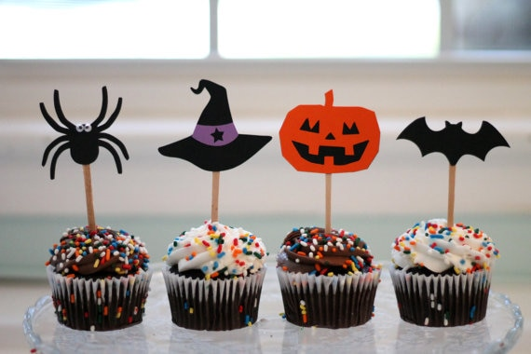

*RESPUESTA: ______________________________________________________________________

1. EN SU MESA HABÍA UN PLATO CON 15 GALLETITAS Y COMIERON 8.

¿CUÁNTAS SOBRARON?

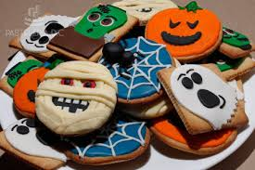

*RESPUESTA: _______________________________________________________________________

PRÁCTICAS DEL LENGUAJE:

TÍTULO: ESCOBA, ESCOBITA

EN LA CANCIÓN, LA BRUJA UTILIZA UNA ESCOBA MUY ESPECIAL. VOLVÉ A ESCUCHAR LA CANCIÓN Y OBSERVÁ LA ESCOBA DE LA BRUJA.

1. DIBUJALA
2. ESCRIBÍ UN TEXTO BREVE CONTANDO CÓMO ES LA ESCOBA DE LA BRUJITA